第六章 质量与密度

一、内容概述
本章内容是初中物理的基础知识，介绍质量和密度。
质量的物理学的一个基本概念，根据课程标准，本章主要是知道质量的含义，对质量的概念要求很浅。本章贯穿两个重要的物理量——质量和密度。通过学习质量的概念和天平使用，探究密度的概念，以及开展密度知识交流会的活动，对物质有了进一步的定量认识。学习了密度概念后，然后学习实验：测量物质的密度，用天平测量物体的质量、用量筒直接测量液体体积或间接测量不规则固体的体积，最后通过ρ＝m/V计算物质的密度。
密度作为物质的重要性质，有着许多重要的应用。“在密度与社会生活”中体现了“从生活走向物理，从物理走向社会”的理念。通过学习，学会用密度知识解释一些自然现象，学会用密度知识去解决一些实际问题。
二、重点难点
重点：
1．知道质量的概念及其测量方法。
2．掌握密度的概念、公式和单位。
3．会查密度表。知道水的密度。
4．掌握天平的使用方法和密度的测定方法。
5．灵活应用密度公式。
难点：
1．对密度概念的正确理解。
2．使用天平和量筒测固体、液体的密度。
3．密度及密度公式的应用。
三、学法指导
1．观察法：“观察”是学习物理知识的基本方法。利用观察和生活体验来理解物理概念及规律，如物质的组成、质量的概念等。
2．控制变量法：在研究质量和体积的关系时，我们采用了控制变量法。利用同种物质，来研究质量与体积的关系：在体积相同时，可以探究不同物质的质量与体积的比值关系。
3．实验探究法：通过实验探究来理解密度是物质的一种特性，从而能利用密度的概念来解释生活现象，应用密度公式计算、解决问题。本章特别重视对测量等实验技能的培养，要积极参与实验和探究。
四、教学建议
1．在引入质量、密度等概念时，教师应重视实例，重视分析实验结果，引导学生归纳总结，从而加深对概念的理解。
2．为了加强学生对千克和克的感性认识，可让学生了解“小资料”中列举的物质的质量的大小，并练习用天平测一些自己感兴趣的身边物质的质量，从而学会了天平的正确使用，又学会了估测一些常见物体的质量。
3．对于测量工具——天平的学习，可让学生结合前几章测量工具的使用方法和注意事项，进行分析、讨论、归纳出天平的使用方法和注意事项，最后亲自动手操作，使学生进一步掌握和熟悉天平的使用方法。
4．在实验过程中，教师只要做好引导就好，让学生自己去发现问题，解决问题，满足学生的求知欲望，使学生体会成功的喜悦。
五、课时分配
第1节 质量1课时
第2节 密度
第1课时 密度及其特性1课时
第2课时 密度的应用1课时
第3节 测量物质的密度1课时
第4节 密度与社会生活1课时

第1节 质量

知识与技能
1．初步理解“物质的质量”的含义。
2．初步认识质量的概念，知道质量的单位。
3．了解天平的构造，掌握天平的使用方法。
过程与方法
1．体验一些物体的质量，对一些常见物体的质量有估测的能力。
2．通过用天平测量常见的固体和液体的质量，掌握天平的使用方法。
3．通过观察、实验，认识质量是不随物体的形状、物态、空间位置而变的物理量。
情感、态度与价值观
了解人类关于物质属性的研究对日常生活和科技进步的影响，培养学生严谨的科学态度与协作精神。

质量的单位和用天平来测质量。

正确使用天平测量固体和液体的质量。

相关课件、实验室用托盘天平、学生身边的小物品等。

演示法

一师一优课 一课一名师 (设计者： )

一、创设情景，明确目标
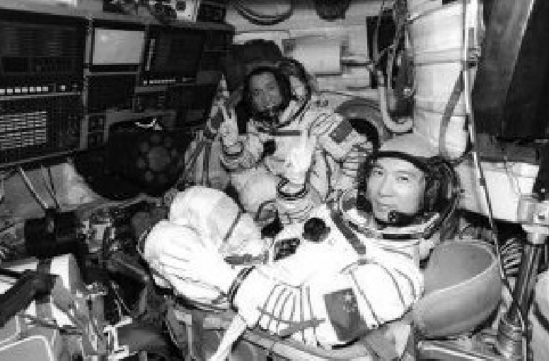
“神舟六号”的成功发射标志着我国航天技术又迈上了一个新台阶，如图是宇航员正在飞行的飞船内的情景，他们这时处于完全失重状态。问：随他们一起升空的宇航服的质量改变了吗？学习本节内容后解决这个问题。
板书课题
6.1 质量
二、自主学习，指向目标
1．自学教材第108页至111页。
2．完成学生用书第一部分。
三、合作探究，达成目标
质量
活动一：
完成以下问题：
1．一切物体由__物质__组成，一个铁锤比一个小铁钉所含的铁物质要__多__，物理上“质量”是用来表示物体__所含物质的多少__，而生活中某产品的“质量”是指__产品的优劣__。
2．质量通常用字母__m__表示，质量的国际单位是千克，符号是__kg__．常用的质量单位还有__t、__g__和__mg__。
活动二：小组讨论
1．冰块熔化成水，__物态__变化了，质量__没有__变化。
2．泥团捏成泥人，__形状__变化了，质量__没有__变化。
3．飞船飞向月球，__位置__变化了，质量__没有__变化。
4．将一铁块加热，__温度__变化了，质量__没有__变化。
【反思小结】
一个物体的质量不随物体的__物态__、__形状__、__位置__和__温度__的变化而变化，质量是物体的一种属性。
【教师点拨】
1．物理上的“质量”含义，与生活中所指的某某产品的“质量”优劣有区别。
2．一个物体的质量是否改变，只看它所含物质的多少是否改变。
【针对训练】完成针对练一：质量及其特性
1．月球对它表面附近的物体也有引力，这个引力大约是地球对地面附近同一物体引力的，2013年12月14日嫦娥三号顺利登月，嫦娥三号登上月球后它的质量( B )
A．为零 B．不变 C．变小 D．变大
2．水银温度计中封闭着一定量的水银，在用这种温度计测量温度的过程中，下列说法正确的是( A )
A．温度计中水银的质量不变
B．温度计中水银的体积不变
C．温度计中水银的高度不变
D．温度计中水银的温度不变
天平的使用
活动三：
小组讨论怎样利用托盘天平测量固体(小铁块)质量：
一放：天平应放在__水平桌面上__；
二调：将游码拨到标尺的__零刻线处__，再调节__平衡螺母__，使横梁__平衡__；
三测：将被测物体放在天平__左__盘，估计一下物体质量，用镊子按照先大后小原则，向天平__右__盘依次试加砝码，若所有合适的砝码都用上后，天平仍不平衡，则需调节__游码__，使横梁__恢复平衡__；
四读：__右盘砝码总质量__加上__游码示数__等于物体质量；
五收：测量完毕，将物体取下，用__镊子__将砝码放回砝码盒，游码__归零__，以备下次使用。
【反思小结】
1．调节平衡螺母，当指针指在分度盘中线(静态平衡)或指针左右摆幅相等(动态平衡)时，天平横梁就是平衡的(指针左偏右调，右偏左调)。
2．测量时要遵循左盘放被测物体，右盘放砝码(左物右码)的原则。
3．加砝码应先加大砝码后加小砝码(先大后小)。
4．调节游码相当于在天平的右盘中加减小砝码。
5．读物体质量时，应该先读大砝码再读小砝码(先大后小)，读取游码示数应以游码左边所对的刻度线为准。
针对练二：质量的测量
3．用托盘天平测物体质量前，调节横梁平衡时，发现指针在分度盘中线的左侧，这时应该( D )
A．将游码向左移动
B．将右端平衡螺母向左旋进一些
C．将游码向右移动
D．将右端平衡螺母向右旋出一些
4．用已经调节好的天平称某物体的质量，天平指针位于分度盘中央位置时，右盘内的砝码有50 g、10 g和5 g各一个，游码的位置如图所示，该物体的质量为( C )
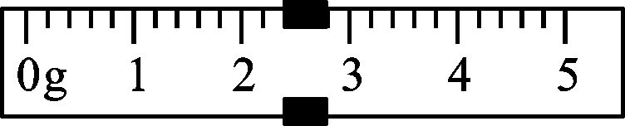
A．65.4 g B．67.2 g C．67.4 g D．67.6 g
5．某同学在称一物体的质量时，错把物体放在右盘，砝码放在左盘，若天平平衡时，砝码的质量是100 g，游码在标尺上的刻度值为2 g，则物体的质量应为( B )
A．102 g B．98 g
C．104g D．96 g

四、总结梳理，内化目标
大家在这节课的收获确实不少，我们共同学习了质量的概念和表示质量大小的单位及质量的测量工具，我们知道质量是物理学中一个重要的概念，是属性量，它不随物体形状、位置和物态的改变而改变。我们知道了用天平怎样测物体的质量。
五、达标检测，反思目标
1．完成巩固练习。
2．课后作业：见学生用书的“课后评价案”部分。

第六章 质量和密度
1．质量
一、质量
1．含义：物体所含物质的多少叫质量
2．国际单位：千克(kg)其他单位：吨(t)；克(g)；毫克(mg)
二、质量测量
1．实验室测量质量工具：天平
2．天平的使用
(1)把天平放在水平台上，把游码放在标尺左端的零刻线处；
(2)调节平衡螺母，使指针指在分度盘的中线处或指针左右摆幅相等，这时横梁平衡。
(3)物体放在左盘，砝码放在右盘，并调节游码，直到横梁恢复平衡。
(4)物体质量＝砝码总质量＋游码对应的读数

